Задания по фольклорному ансамблю на период с 20.04-30.04. 2020 г.

ПРЕПОДАВАТЕЛЬ СОКОЛОВА О. В.
1-2 класс
Слушаем записи песен ( высланы в беседу в ВК):
- «Да в саду дерево цветёт» строевая казачья песня (повторять)
- «Летал воробей» игровая песня (повторять)
- «Детские припевки» (повторять)
- «Эх, играй ка, ты гармонь веселей» (плясовая песня) учить, исполнять с использованием шумовых инструментов.

При просмотре видео обратить внимание на выразительность исполнения!
- поэтический текст читать нараспев в ритме!
- пытаться играть мелодию на инструменте и петь
- петь вместе с записью, чисто интонировать
- знать текты песен наизусть!
- уверенно исполнять всю песню от начала до конца!
- записать видео или аудиозапись и выслать в беседу в ВК или WhatsApp, на электронную почту muzolgasokol@yandex.ru
- у кого скайп выходить на занятия по расписанию

ТЕКСТЫ ПЕСЕН:

Эх, играй ка, ты гармонь веселей (плясовая песня)

Эх, играй ка, ты гармонь веселей,
Собирай ка, ты народ поскорей!

Ножки резвые пошли плясать,
В хороводе тяжело устоять.

Проигрыш

Эх, ты девица красавица,
Выходи ка, ты на улицу.

Покажи свою походочку,
Разгони плоху погодушку.

Проигрыш
Эх, ты парень наш удалый соколок,
Ты притопни, да спляши ещё разок

По деревни ты пройди ещё разок,
А девчата за тобой как ручеёк

Проигрыш
А ребята, что цеплятушки
Заплясали у присядочку,

А девчата, что лебёдушки
Выбивают чётко дробушки.

Проигрыш
Гармонист наш пошёл плясать,
Танцурист перестал играть.

Пляши гармонист веселей,
Пляши не жалей лаптей.

Да в саду дерево цветёт (строевая казачья песня)
Да в саду дерево цветёт, да казак у поход идёт.
Раз-два, горе не беда, да казак у поход идёт. - 2 раза
Ой, да казак у поход идёт(ь), да за ним девка слёзы льёт(ь).
Раз-два, горе не беда, да за ним девка слёзы льёт. - 2 раза
Эй, да не плачь, девка, не рыдай, да кари очи не стирай.
Раз-два, горе не беда, да кари очи не стирай. - 2 раза
Ой, да тогда, девка, заплачешь, да как у строю побачешь.
Раз-два, горе не беда, да как у строю побачешь. - 2 раза
Да как у строю, у строю, да на вороненьком коню.
Раз-два, горе не беда, да на вороненьком коню. - 2 раза
Да на вороненьком коне, да на казачем на седле.
Раз-два, горе не беда, да на казачем на седле. - 2 раза

Летал, летал воробей (игрорвая)
Летал, летал воробей, летал, летал молодой
По за синю морю //
По за си-нему морю //
По за чисту по-лю //
Видел видел воробей, видел видел молодой
Как старушки ходят //
А старухи ходят //
Вот они вот эдак //
Видел видел воробей, видел видел молодой
Как молодки ходят//

А молодки ходят эдак, а молодки ходят эдак
Вот они вот эдак//

Видел видел воробей, видел видел молодой
Как девицы ходят//

А девицы ходят эдак, //
Вот они вот эдак//

Видел видел воробей, видел видел молодой
Как ребята ходят//

А ребята ходят эдак, //
Вот они вот эдак//

ДЕТСКИЕ ПРИПЕВКИ
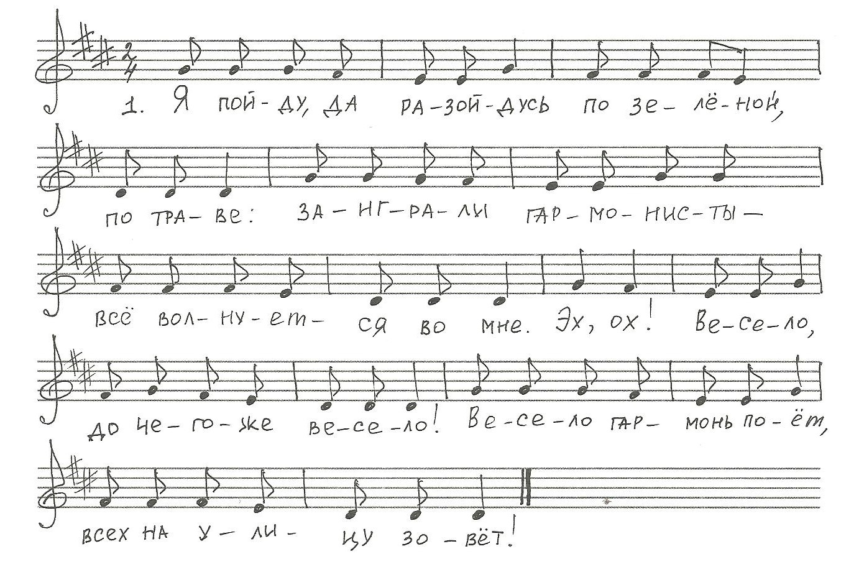

1. Я пойду да разойдусь
По зелёной по траве:
Заиграли гармонисты —
Всё волнуется во мне!
Эх-ох, весело,
До чего же весело,
Весело гармонь поёт —
Вех на улицу зовёт!

2. Растяни гармонь пошире —
Буду песни распевать:
Развесёлая девчонка -
Не умеет унывать!
3. Я не тятькина, я не мамкина
Я на улице росла,
Меня курочка снесла.
4. Мне папаша говорит:
На улицу не ходи, —
Разве дома усидеть,
Кто умеет песни петь!

5. На платке для красоты
Мама вышила цветы,
А телёнок посмотрел
И платок чуть-чуть не съел.

6. Стала курочку ловить ,
Она закудахтала.
Я в артистки запишусь –
Мамочка заплакала.

7. Как у нашего двора тихое течение,
Гармонисту за игру –
Пять кило печения.

Эх-ох, весело,
До чего же весело,
Весело гармонь поёт —
Всех на улицу зовёт!

Эх-ох, весело,
До чего же весело,
Наиграюсь, напоюсь -
И спокойно спать ложусь.

3-4 класс

Слушаем записи песен ( высланы в беседу в ВК):
- «Цвет калинку ломала» плясовая песня
- «Ой, Василию горе» игровая
- «Пошла наша Дуня» шуточная
- «Чувиль мой, чувиль» плясовая (Исполнять с ложками и флейтой)
- «Ой, на горе церковка» волочебная (Пасхальная)

При просмотре видео обратить внимание на выразительность исполнения!
- поэтический текст читать нараспев в ритме!
- пытаться играть свою партию на инструменте и петь
- петь акапельно и вместе с записью, внимательно слушать свою партию
- петь столько раз, сколько потребуется для ровного исполнения без остановок
и ошибок. Следить за цепным дыханием.
- при пении следить за чёткой артикуляцией и точностью интонации,
попытаться петь выразительно и вкладывать смысл в каждое пропетое слово.

- знать текты песен наизусть!
- уверенно исполнять всю песню от начала до конца!
- записать видео или аудиозапись и выслать в беседу в ВК или WhatsApp
- у кого скайп выходить на занятия по расписанию.

ТЕКСТЫ ПЕСЕН

ЦВЕТ - КАЛИНКУ ЛОМАЛА.
Цвет - калинку ломала
Цвет- калинку ломала
Ну, что ж, кому дело ломала,
Да раз какое кому дело ломала.

Во пучочки вязала
Во пучочки вязала,
Ну, что ж, кому дело вязала,
Да раз какое кому дело вязала.

По дорожке бросала
По дорожке бросала
Ну, что ж, кому дело бросала,
Да раз какое кому дело бросала.

ПРОИГРЫШ
По дорожке солдат шёл,
По дорожке солдат шёл,
Ну, что ж, кому дело солдат шёл,
Да раз какое кому дело солдат шёл

Ты солдатик молодой,
Ты солдатик молодой,
Ну, что ж, кому дело молодой,
Да раз какое кому дело молодой.

Проводи меня домой,
Да проводи меня домой,
Ну, что ж, кому дело ты домой,
Да раз какое кому дело ты домой

ПРОИГРЫШ
А мой домик на горе,
А мой домик на горе
Ну, что ж, кому дело на горе,
Да раз какое кому дело на горе.

Три окошка на дворе
Три окошка на дворе
Ну, что ж, кому дело на горе,
Да раз какое кому дело на горе

Истоптался на трапе
Истоптался на трапе
Ну, что ж, кому дело на тропе
Да раз какое кому дело на тропе.

Ой, Василию горе (игровая)
Говорит:
- Эй, Васятка, что не весел, что головушку повесил?
- Люди женятся гляжу, а я всё не женат хожу!
- Сидя на печи никогда не найдешь ни хорошей невесты, ни приветливой тёщи!
- Ну что ж, пойду искать
- и мы тоже, мы Василию поможем!

ПОЮТ:
Ой, Василию горе, Василью большое
У Василья нету невесты, приветливой тещи

-Здорово, соседка!
-Здорово, здорово!
-Будешь мне тёщей, а дочка твоя невестой?
-да какая я тебе тёща, ты посмотри на меня, я ещё сама –невеста!- Ступай себе с Богом!

Ой, Василию горе, Василью большое
У Василья нету невесты, приветливой тещи

-Здорово, сосед!
-Здорово, здорово!
-Будешь мне тестем, а дочка твоя невестой?
- Да самого кто б женил, третий день хожу,а никто не женится!
Ступай себе с Богом!

Ой, Василию горе, Василью большое
У Василья нету невесты, приветливой тещи

-Здорово, соседка!
-Здорово, здорово!
-Будешь мне тёщей, а дочка твоя невестой?
- Да моя Наташка тебе не пара
- а кто ж мне пара?
- да вот свинья полосатая по дороге- вот тебе пара! (смеются)
Ступай себе с Богом!

Ой, Василию горе, Василью большое
У Василья нету невесты, приветливой тещи
- Люди, кому зять нужон?
Нам, нам нужон, я буду тебе приветливой тёщей, а дочь моя Настенька – невестой, помогай вам Бог!
Ой, Василию радость, Василью большая
У Василья есть невеста, приветлива тещя.

Пышла наша Дуня с дяревни в дяревню (плясовая)
Пышла наша Дуня с дяревни в дяревню
Ой, Дуня, Дуня я, Дуня тонкопрялица.

С дяревни в дяревню ведра разживаться
Ведра не добыла, цыпок раздражднила
Ныряли у Дуни у прясельца ткати
У прясельцы ткала колом прибивала
А как стала Дуня рогожу бялити
Первый раз воткнула- Дунай усушила
Второй раз воткнула берег обломила
А как стала Дуня рубашечку шити
Дылото наставить, мылотком ударить
На шилом наколить, канатом продёрнить
Стали нашей Дуне рубашечку мерить
Семеро держали, трое надевали
Чувиль мой, чувиль

- Уж ты утка, моя молодая, уж ты утка, моя луговая.
Чувиль мой, чувиль, чувиль новый, наведенный
Ещё чудо первочудо, чудо родина моя!

- Под ракитовым, да под кусточком,
Под ракитовым, да под кусточком.

ЛОЖКИ

- Тут шли прошли двое удалые
Ребятушки они молодые.

- Они срезали, да по пруточку
Они сделали, да по гудочку.

ФЛЕЙТЫ
- Уж, вы дудки, да вы не гудите,
Мово батюшку, да не будите

ЛОЖКИ

- Уж ты утка, моя молодая, уж ты утка, моя луговая.

Ой, на горе церковка
Волочебная
А ой на горе церковка, церковка, церковка!
На церковке маковка, маковка, маковка!
На маковке галушка, галушка, галушка.
Сидит она высоко, высоко, высоко.
Глядит она далеко, далеко, далеко.
Что на свете деется, деется, деется?
А на свете благовест, благовест, благовест!

6-7 класс
Слушаем записи песен ( высланы в беседу в ВК):
- «Орёл сизокрылый» (повторять)
- «Елецкие припевки» петь на диалекте
- «Во лузях» плясовая (повторять)
- «Девка бельё мыла» шуточная петь на северном диалекте
- «Ой, мать Россия» историческая (повторять)

При просмотре видео обратить внимание на выразительность исполнения!
- поэтический текст читать нараспев в ритме!
- играть свою партию на инструменте и петь
- петь столько раз, сколько потребуется для ровного исполнения без остановок
и ошибок. Следить за цепным дыханием.
- петь акапельно и вместе с записью, внимательно слушать свою партию
- при пении следить за чёткой артикуляцией и точностью интонации,
попытаться петь выразительно и вкладывать смысл в каждое пропетое слово.
- знать текты песен наизусть!
- уверенно исполнять всю песню от начала до конца!
- записать видео или аудиозапись и выслать в беседу в ВК или WhatsApp
- у кого скайп выходить на занятия по расписанию

ТЕКСТЫ ПЕСЕН:

ЕЛЕЦКИЕ ПРИПЕВКИ

Частушки Добровского района Липецкой области

Ой, подруга дорогая выходи и становись,
Развеселого Елецкого играет гармонист.

А Елецкого плясать надо с приговорами
Надо лапти обувать с белыми оборами

Мы с милёнком расставались, у моёго у крыльца
Он ушел и я запела развеселого Ельца.

Раз Елец, два Елец, три, четыре, точка
Посулила не дала белого платочка.

Раз Елец, два Елец горы золотыя
Люблю карие глаза и волосы вятыя.

Мне Елецкого плясать мамка не велела
Она моя родимая ботиночки жалела

Здесь Елецкого играют, здесь Елецкого поют
Потеряла я залёточку - нашли не отдают.

Ой, Елецкого играй, что б ты провалился
У ботинка моего подмётка отвалилася

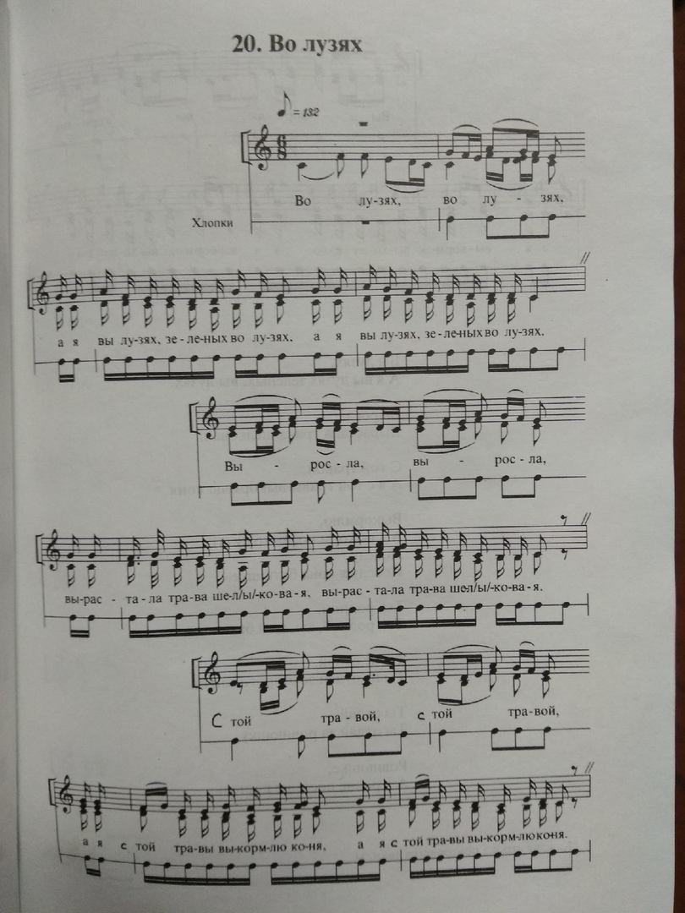
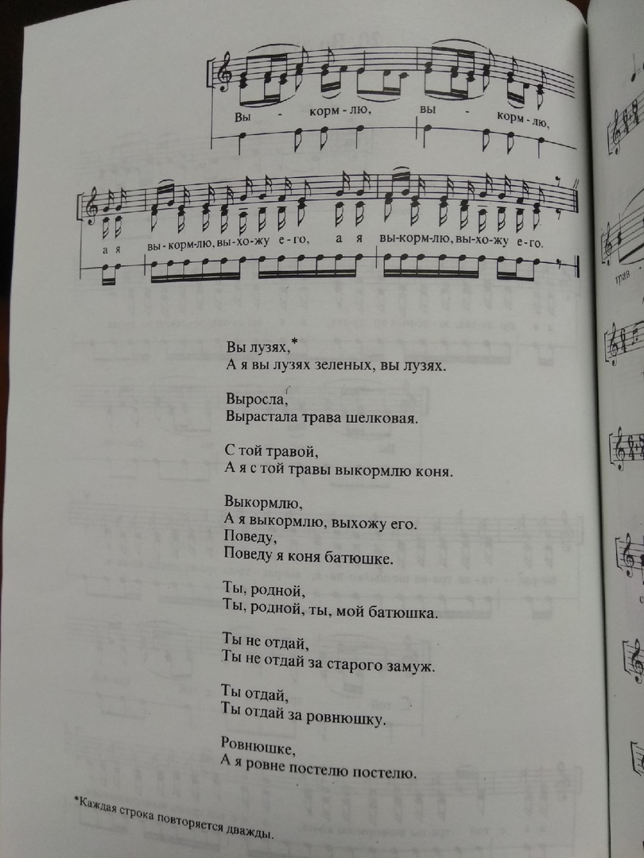

Девка белье мыла
Анс. Живая вода г. Смоленск
Девка белье мыла Звонко колотила
Финтюра-юрай душа, вернофтирьянти финтюра
Звонко колотила
Звонко колотила Чисто полоскала
Финтюра-юрай душа, вернофтирьянти финтюра
Чисто полоскала
Чисто полоскала На берег кидала
Финтюра-юрай душа, и вновь фиянти финтюра
На берег кидала

На берег кидала дружка поджидала
Финтюра-юрай душа, и вновь фиянти финтюра
Дружка поджидала
Едет мой миленок На вороном коне
Финтюра-юрай душа, вернофтирьянти финтюра
На вороном коне
На вороном коне В новом балахоне
Финтюра-юрай душа, вернофтирьянти финтюра
В новом балахоне
В новом балахоне В красненькой рубашке
Финтюра-юрай душа, вернофтирьянти финтюра
В красненькой рубашке
В красненькой рубашке Кушаки махровы
Финтюра-юрай душа, вернофтирьянти финтюра
Кушаки махровы
Кушаки махровы Сапоги козловы
Финтюра-юрай душа, вернофтирьянти финтюра
Сапоги козловы
Сапоги козловы Штанники холщевы
Финтюра-юрай душа, вернофтирьянти финтюра
Штанники холщевы

Ой, мать Россия, мать Россия

Ой, мать Россия, мать Россия
Мать Российская земля
Раз и два, ой да лю-ли мать Российская земля

Ой, мать Российская земля, да
Про тебя слава прошла
Раз и два, ой да лю-ли про тебя слава прошла

Ой, про тебя слава прошла
Про Платова казака
Раз и два, ой да лю-ли про Платова казака.

Ой, казак Палатов храбрый был,да
Усы бороду побрил.

Ой, усы бороду побрил.
У француза в гостях был.

Ой, француз его не узнал
За купчика посчитал.

Ой, ты ворона, ты ворона
Ты французский басурман.

Ой, не сумела ты ворона
В руках сокола держать

Ой, мать Россия, мать Россия
Мать Российская земля
Раз и два, ой да лю-ли мать Российская земля.

